Группа: ИУ5-34

Студент: Кучеренко Михаил

**Комплексный вопрос А.**

Дать лекционное определение понятия “система управления” и привести её графическую модель. Представить ГАС “Контур” в виде системы управления

**Система управления** – замкнутая система, состоящая из объекта управления и контура обратной связи.

**Графическая модель классической системы управления**

РО Y текущее

Объект управления ИП – измерительный прибор

ИП

ИМ – исполнительный механизм

РО – регулирующие органы РО

∆ = Y текущее – Y заданное

ИМ

уу

Регулятор

Y заданное

КОС ( Контур обратной связи) состоит из ИП, УУ, ИМ, РО.

**Графическая модель ГАС «Контур» в виде системы управления.**

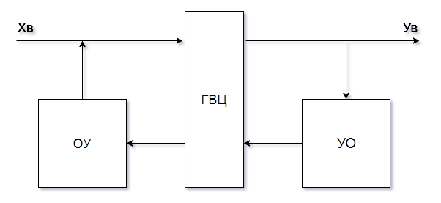

Контур обратной связи состоит из ОУ, ГВЦ и УО.

Дата: 30.11.2017 год

Подпись: